«Дедунелэн шыкысысьтыз…»

(номинация: «Интервью»)

Работу выполнила:
Почегова Полина
Школа № 60, Ижевск

Одиг пол, чуланын книгаосты учконъям, мон шедьти вуж фотография. Мыным туж тунсыко потиз, кинъёс отын возьматэмын. Та юанэным мон вераськоно кариськи песятаеным ( мон сое дедунь шуисько). Тани со туспуктэм. Дедуне – Ямщиков Николай Петрович, вордиськемын 1947-ти арын Грак ёросысь Вуж Эгра гуртын, али но отын ик улэ.

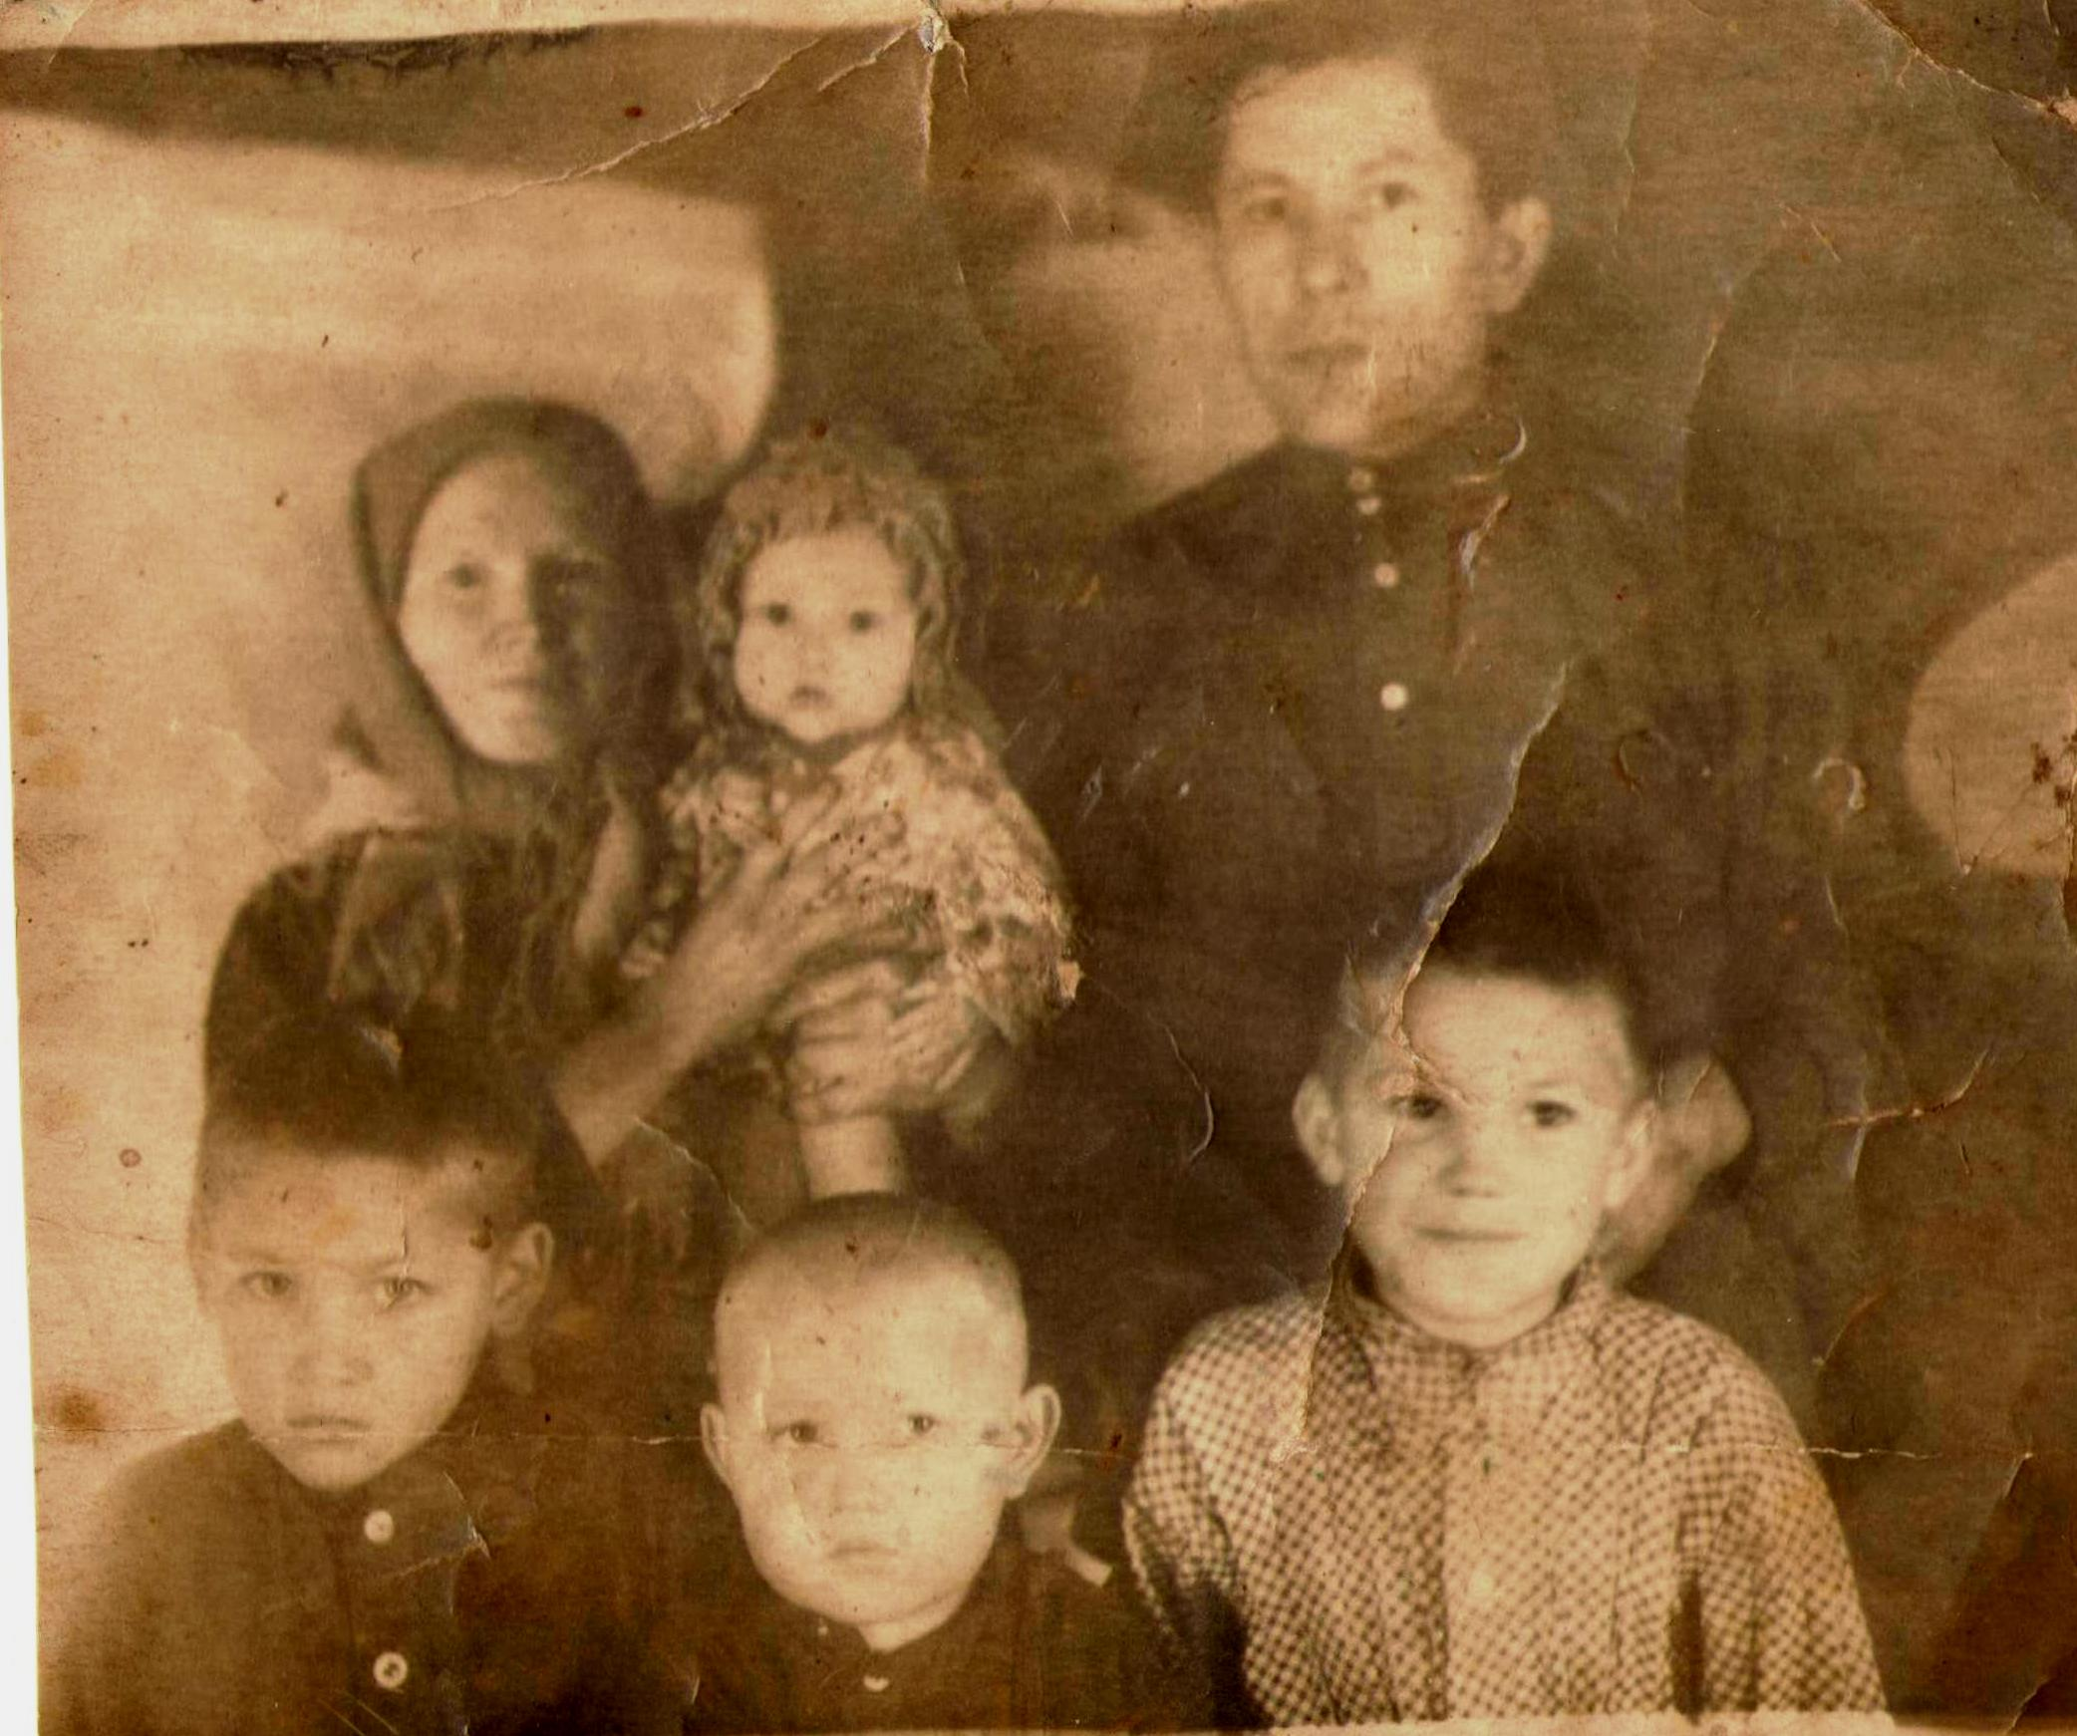

- Дедунь, ку лэсьтэмын та туспуктэм?
- 1955-ти арын Татарстанысь Менделеевск городысь милям гуртэ ветлиз фотограф. Соку ик туспуктизы. Ми татын семьяенымы, Миша дадае
( агае) гинэ овол татын.
- Нош кинъёс татын возьматэмын?
- Анае Любовь Максимовна кияз кутэ Рая сузэрме, возазы сылэ атае - Петр Иванович. Азяз ми, куинь вынъёс – мон (нырысетиез паллянысен буре), Алеша выны но Витя дадае. Мон вордски 1947-ти арын, Лёша – 1950 арын, Виктор – 1945-ти арын. Рая сузэрмы – 1954-ти арын. Самой бадзымез Миша дадаймы вордиськиз 1939-ти арын.

- Анаелэн верамезъя, тон, дедунь, кельшиськод абилы ( дедунелэн анаез). Вера коня ке кыл аби сярысь, мон сое адзыса ой вутты ни ук.

- Анае – Ямщикова Любовь Максимовна (улэм аръёсыз 1911-1987) ужаз колхозын портэм ужъёсты быдэсъяз, чемгес бусыын етинэз утялтизы. Со вал туж сюлмо, ужась, востэм кышномурт. Сиёнлы ёрмиськом ке но вал, тыршиз милемыз сюдыны. Атае – Ямщиков Петр Иванович (улэм аръёсыз 1910-1990), анае кадь ик, ньыль класс гинэ дышетскиз. Война аръёсы тазалыкез лябен, фронтэ сое оз басьтэ. Но со юрттыны юрттиз ик, тыршиз Воронежысь военной заводын. Атае вера вал, заводэз немец самолётъёс коня ке пол бомбить каризы, но атай быгатиз улэп кыльыны. Семьяез доры бертиз 1945-ти арын.
- Кыче сямыз атаедлэн тыныд кельше вал?
- Атай чылкытлыкез яратись адями вал. Ми чукна султыку, азбар чужемын луэ вал ни. Эшшо, атай быгатэ вал бадьпу ньоръёслэсь портэм корзинка керттыны но ыжгонлэсь гын сапег лэсьтыны. Мон жалясько, пинал дыръям атаелэсь пыр-поч соку ой дышетскы шуыса. Тужгес но паймымонэз, атай гурын ачиз зыретэн табань пыже вал шуыса.
- Ти семьяяды вить нылпиос вал. Али кинэн матысь кусып возиськод?
- Пичи дырысен яратисько вал Витя дадайме. Коть ми туж портэмесь ( со атай выжыя, мон анае кадь). Со дышетскиз машинистэ, быдэс улонзэ шуыны луоз поездъёсын выриз. Семьяеныз улэ Камбарка городын. Али шутэтске ни, пенсиын.
Дудуненым вераськыса, мон тоди та фотографиын мынам песятаелэн анаез но атаез возьматэмын шуыса ( мынам прадедушкае но прабабушкае). Мон тодисько ни дедунелэсь вань агай-вынъёссэ но сузэрзэ. Нош туэ гужем тодматски троюродной сузэреным Камбаркаысь.
Данъяськыса учкисько та фотография шоры, мынам пушкам бызе прадедушкаелэн но прабабушкаелэн но вирзы. Та фотографиез эскерыса, мон соослы матэгес луи кадь.

